5.10 Distribuir Presupuesto Suplemento

Vía de Acceso
En el Menú Principal del árbol del Sap Easy Access, ingrese por la opción Finanzas → Gestión Financiera → Control Presupuestario → Presupuestación → Suplemento → Distribuir → (Ver figura 5.10.1. – Distribuir presupuesto inicial: Ruta).

Figura 5.10.1. – Distribuir presupuesto inicial: Ruta
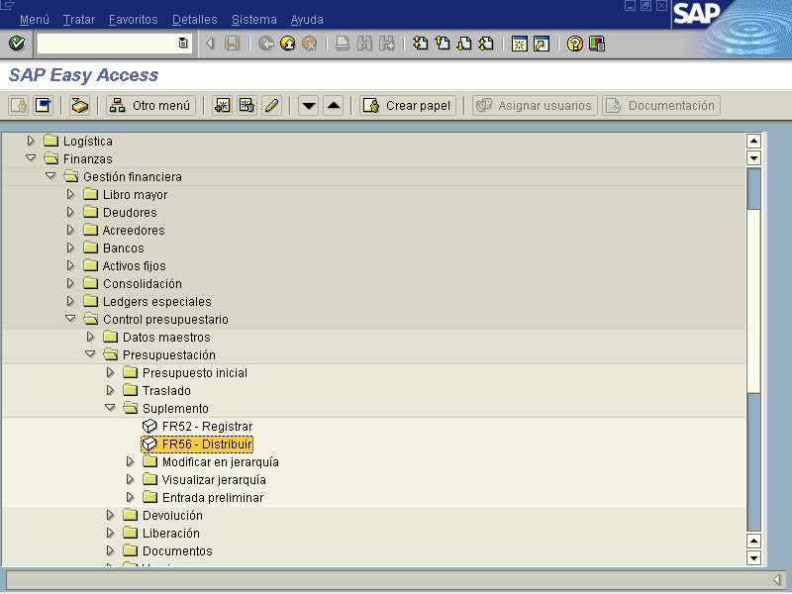

Objetivo

Con esta vista el SAP proporciona la opción de distribuir el presupuesto, permitiendo ingresar un monto de presupuesto x, a un emisor y distribuirlo a diferentes receptores o centros gestores. Para realizar ésta distribución es necesario que previamente en la inclusión de presupuesto inicial se haya asignado al Centro Gestor o Título el monto destinado a distribuir. Una vez asignado el presupuesto éste se puede distribuir del centro gestor (programa), hacia las posiciones presupuestarias (subpartidas) conforme se destine en la ley, el sistema sumará la distribución y la confrontará con el monto inicial asignado.

Figura 5.10.2. – Distribuir presupuesto inicial: Acceso
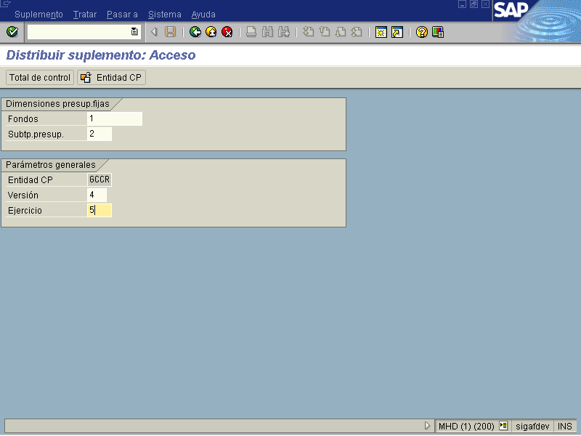

Indicador | Nombre del Campo | Significado | Valores  Propuestos
1 | Fondos | Fuente de financiamiento que se está asignando a los elementos presupuestarios. | F4
2 | Subtipo Presupuesto | Con la subcategoría de presupuesto que aquí se indica se pueden identificar los valores de presupuesto modificados mediante este programa. | F4
3 | Entidad CP | La entidad CP es una unidad organizativa, dentro de cuya planificación se realiza el control de los fondos o de presupuestos financieros. | F4
4 | Versión | Clave que identifique unívocamente la versión plan o la versión del presupuesto deseada. | F4
5 | Ejercicio | Año para el cual se está aplicando el presupuesto. | Año

Al ingresar los datos, se presiona la tecla con lo cual se incorpora el monto a distribuir y se muestra la pantalla siguiente, está vista nos servirá para que el sistema nos corrobore el monto a asignar contra lo que distribuiremos entre receptor y emisor. Esta pantalla es opcional.

Figura 5.10.3 Pantalla para fijar el monto total a distribuir.
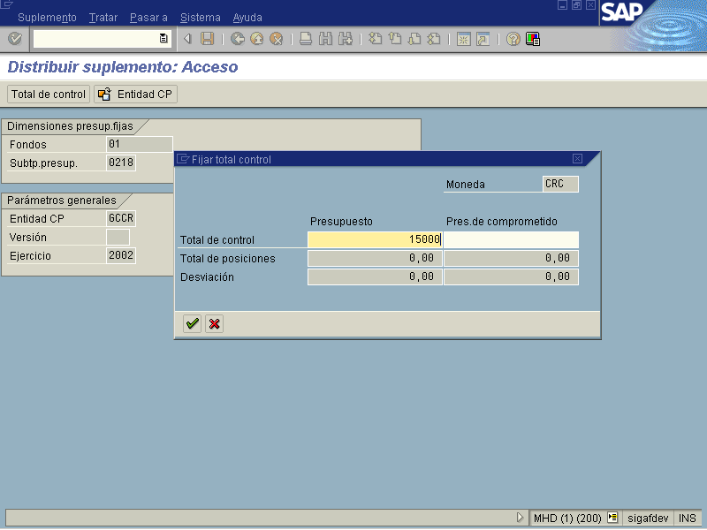

Una vez incorporado el monto que deseamos distribuir, pulsamos la tecla , dos veces y nos remite a la siguiente vista.

Figura 5.10.4 – Distribuir presupuesto inicial: Pantalla entrada
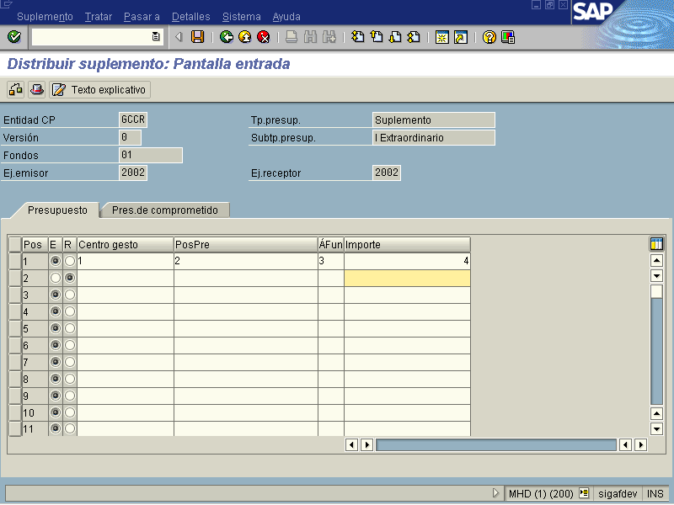

Indicador | Nombre del Campo | Significado | Valores  Propuestos
1 | Centro Gestor | Código del centro gestor al cual se está asignando el presupuesto o del cual se asigna presupuesto. | F4
2 | Posición Presupuestaria | Código que representa la posición presupuestaria relacionada con el centro gestor a la cual se le está asignando el presupuesto, o del cual se transfiere el presupuesto. | F4
3 | Área Funcional | Se refiere al campo previsto para uso del futuro no es necesario llenar los campos. | F4
4 | Importe | Monto del presupuesto ordinario asignado según lo aprobado por la ley respectiva. | Monto

Al incluir los campos mencionados es importante tener en cuenta que se debe marcar el emisor (donde se toma el monto a distribuir) y receptor(quién recibe el dinero). Ver Figura siguiente

Figura 5.10.5
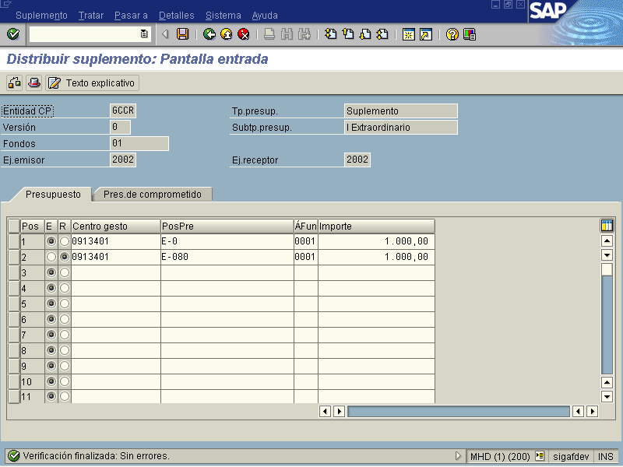

Una vez realizada la distribución se oprime el botón verificar y me debe indicar en la parte inferior de la pantalla que la verificación finalizó sin error para poder proceder a guardar .

Botones de funcionalidad

Botones | Función
 | Al pulsar este botón el sistema verifica los datos que se incluyeron concuerden y no se sobrepasen de lo estipulado
 | Al pulsar este botón el sistema muestra una pantalla, llamada cabecera del documento, donde se incluye Fecha, moneda, responsable, texto, base jurídica, creado por, etc. (Ver Figura 5.10.6)
 | Al pulsar este botón despliega una pantalla para incorporar datos varios necesarios en la distribución del documento, se puede utilizar para justificaciones.

Figura 5.10.6 Muestra: Cabecera documento, distribuir presupuesto inicial
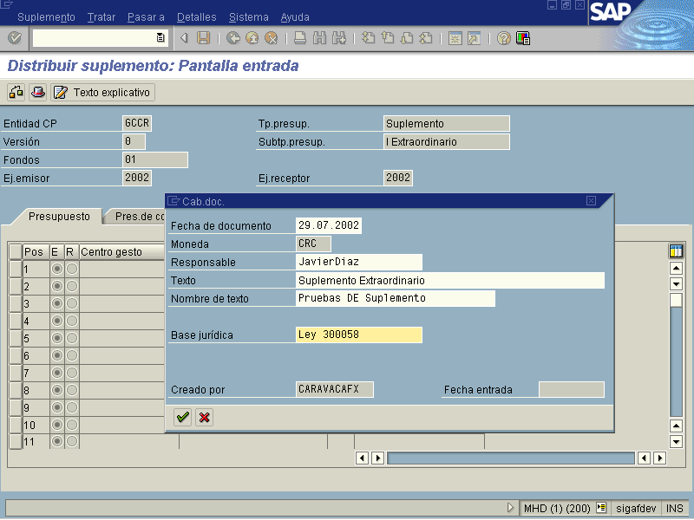

Al terminar de incluir los datos y verificar los montos se oprime el botón guardar el sistema lo retorna a la pantalla inicial donde aparecerá una leyenda en la parte inferior donde se indica el No. De documento contabilizado.
Figura 5.10.7 Pantalla muestra el número de documento en que se contabilizó la transacción
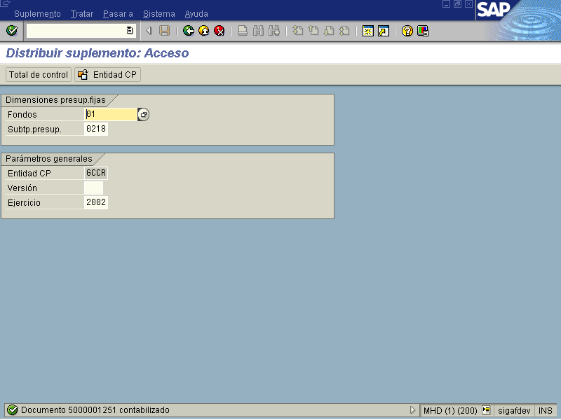

Este número de documento es importante para efectos de consultar y corroborar los datos incluidos.

